«Сей день пребудет вечно незабвенным для России»
Потапова С.А., учитель истории
1 квал.категории МБОУ «БСОШ № 2»
Спасский МР РТ
1.Рассмотрите иллюстрацию. Какое историческое событие здесь изображено?
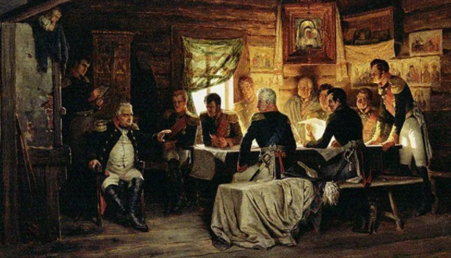

2. Прочитайте беседу полководцев. Какие доводы были приведены генералами в пользу отступления? Какие в пользу сражения?
Фельдмаршал М.И. Кутузов:
- Баталия, 26 числа бывшая, была самая кровопролитнейшая из всех тех, которые в новейших временах известны. Место баталии нами одержано совершенно, и неприятель ретировался тогда в ту позицию, в которую пришел нас атаковать. Но чрезвычайная потеря, и с нашей стороны сделанная, принудила меня отступить по Московской дороге.
Генерал Л.Л. Беннигсен:
- Армия расположилась на позиции, выбранной мною как начальником штаба, для генерального сражения. Правый фланг армии - перед деревней Фили, центр - между селами Троицким и Волынским, левый фланг - перед селом Воробьеве. Арьергард находится при селении Сетунь. Эта позиция, на мой взгляд, непреоборимая. Я предлагаю дать сражение.
Генерал М.Б. Барклай-де-Толли:
- При осмотре с Поклонной горы места, выбранного для сражения, я признал позицию неприемлемой. Позиция растянута подобно паутине. Конница обязана будет спокойно ожидать уничтожения. В случае неудачи вся армия будет уничтожена до последнего человека. Считаю невозможным держаться русской армии на позиции, выбранной Беннигсеном, и предлагаю отступать.
Генерал-лейтенант Л.Л. Коновницын:
- Я также нахожу позицию невыгодной. Но мое убеждение - необходимо остановить неприятеля и отстоять Москву!
Генерал-лейтенант А.И. Остерман-Толстой:
- Я разделяю предложение генерала Коновницына и настаиваю на атаке неприятеля!
Генерал-майор А.П. Ермолов:
- Да, позиция растянута, но неприятель должен быть нами атакован!
Генерал Д. С. Дохтуров:
- Считаю выбранную позицию подходящей для сражения и настаиваю на нем!
Генерал М.Б. Барклай-де-Толли:
- В случае неудачного исхода армия не сможет быстро отступить по узким улицам большого города…
Генерал К.Ф. Толь:
- Местность крайне неблагоприятна для сражения. Труднопроходимые овраги и речка Карповка, находящиеся на позиции русский армии, разобщают войска. Я разделяю мнение генерала Барклая-де-Толли и предлагаю отступить с армией через Москву.
Генерал М.Б. Барклай-де-Толли:
- Мы потеряем армию и не отстоим город. Необходимо отступить с армией через Москву по Владимирской дороге к Нижнему Новгороду. Волга кормит Россию.
Генерал К.Ф. Толь:
- Следует сменить позицию под Москвой, чтобы в случае изменения обстоятельств отступить по Старой Калужской дороге.
Фельдмаршал М.И. Кутузов:
- Что бы ни случилось, я принимаю на себя ответственность перед государем, Отечеством и армией….
Очевидец событий:
- В скорбном молчании генералы разошлись. В течение всей ночи из комнаты М.И. Кутузова доносились глухие, старческие, сдержанные рыдания...

3. Представьте себя на месте М.И.Кутузова. Какое решение, на основе доводов генералов, приняли бы вы в данной ситуации?

4. Рассмотрите план расположения войск после Бородинского сражения. Опираясь на слова генерала Л.Л. Беннигсена выскажите свое мнение по поводу расположения войск. Считаете ли вы это расположение удачным\не удачным?
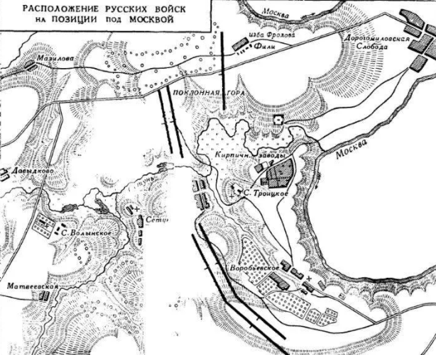

5. В Филях М.И.Кутузов сказал: «Чтобы спасти Россию, нужно сжечь Москву!» Какие факторы (моральные, военно-политические, экономические), на ваш взгляд, принимал во внимание М.И. Кутузов?

6.Используя статью в электронном журнале «Наука и техника» (https://www.km.ru/science-tech/2020/09/15/istoriya-rossiiskoi-imperii/879169-ostavlenie-moskvy-v-sentyabre-1812-goda-o ), попробуйте привести доводы в пользу того, что сдача Москвы была вынужденной (или наоборот не имела смысла)

7.На основе полученных знаний заполните данную таблицу:

Факт | Верно | Неверно
После Бородинского сражения русская армия понесла большие потери и ей необходимо было время на восстановление
После принятия решения о сдаче Москвы множество культурных и материальных ценностей было уничтожено ее жителями
М.И.Кутузов просто не осознавал всей опасности сдачи Москвы
В 1812 году Москва не являлась столицей Российской империи, и ее захват, по военным законам, не означает проигрыш в войне
Для зимовки французской армии город был не пригоден

8.Проанализируйте все за и против и сделайте вывод, аргументируя свой ответ.

